

# 什么是测量？

测量是人类对自然界中客观事物取得数量概念的一种认识过程。

稳态参数：数值不随时间而改变或变化很小的被测量。

瞬变参数：随时间不断改变数值的被测量（非稳态 或称动态参数 ),如非稳定工况或过渡工况时内燃机的转速、功率等。 模拟测量：在测量过程中首先将被测物理量转换成模拟信号，以仪表指针的位置或记录仪描绘的图形显示测量的结果 (不表

现为“可数”的形式 ) 。过程是连续的，能给出被测量的瞬时值。

数字测量：测量可直接用数字形式表示。通过模／数（ A／ D)转换将模拟形式的信号转换成数字形式。过程是断续的，给出 被测量在一段时间的平均值。

# **1.1** 测量方法有哪几类？直接测量与间接测量的主要区别是什么？ **P1**

测量方法有： ①直接测量（直读法、差值法、替代法、零值法） ②间接测量 ③组合测量

直接测量与间接测量区别： 直接测量的被测量的数值可以直接从测量仪器上读得， 而间接测量的被测量的数值不能从测量仪器上 读得，而需要通过直接测得与被测量有一定函数关系的量，经过运算得到被测量。

**1.2** 简述测量仪器的组成与各组成部分的作用。 **P3**

① 感受件：直接与被测对象发生联系（但不一定直接接触） ，感知被测参数的变化，同时对外界发出相应的信号；

② 中间件：将传感器的输出信号经处理后传给效用件， “传递 ”、 “放大 ”、 “变换 ”、“运算 ”；

③ 效用件：将被测信号显示出来。

# 测量仪器按用途可分为哪几类？

1、范型仪器：是准备用以复制和保持测量单位，或是用来对其他测量仪器进行标定和刻度工作的仪器。准确度很高，保存和使 用要求较高。 2、实用仪器：是供实际测量使用的仪器，它又可分为试验室用仪器和工程用仪器。

# **1.3** 测量仪器的主要性能指标及各项指标的含义是什么？ **P5**

① 精确度：表示测量结果与真值一致的程度；

② 恒定度：为仪器多次重复测量时，指示值的稳定程度；

③ 灵敏度：以仪器指针的线位移或角位移与引起这些位移的被测量的变化值之间的比例表示；

④ 灵敏度阻滞：又称感量，是足以引起仪器指针从静止到做微小移动的被测量的变化值；

⑤ 指示滞后时间：为从被测参数发生改变到仪器指示出该变化值所需时间，或称时滞。

# **2.1** 试述测量仪器的静、动态特性的含意和主要研究内容，它在瞬变参数测量的重要意义。

测量仪器或测量系统的动态特性的分析就是研究动态测量时所残生的动态误差， 它主要用以描述在动态测量过程中输出量与输入 量之间的关系，或是反映系统对于随时间变化的输入量响应特性。

一阶测量系统一阶测量系统 二阶测量系统二阶测量系统

一阶测量系统 二阶测量系统

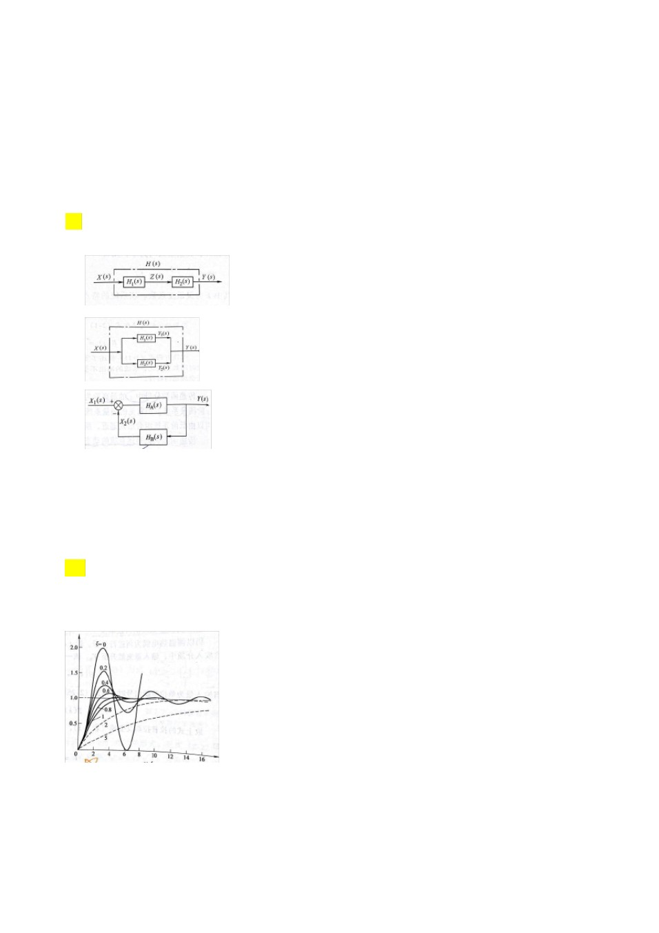

# 测量系统的动态标定。

一般常采用试验方法来标定测量仪器的动态特性。 其主要内容，一般为：仪器的时间常数、无阻尼时仪器的固有频率、阻尼比等。判断该测量仪器是一阶还是二阶仪器 。 其主要方法：频率响应法、阶跃响应法、随机信号法。

一阶测量系统，主要确定的动态特性参数为时间常数 τ。 二阶测量系统，标定目的主要是确定动态特性参数：仪器的无阻尼固有频率 ω 和阻尼比 ζ。

# **2.2** 测量系统的输入量与输出量之间的关系可用传递函数表示，试说明串联环节、并联环节、反 馈环节传递函数的表示方法。 （会推导） **P13**

串联

并联

反馈

# **2.3** 试述常用的一、二阶测量仪器的传递函数及它的实例。

一阶测量仪器如热电偶；二阶测量仪器如测振仪。

**2.4** 试述测量系统的动态响应的含义、研究方法及评价指标。 **P16**

测量系统的动态响应：是用来评价系统正确传递和显示输入信号的指标。 研究方法：是对系统输入简单的瞬变信号研究动态特性或输入不同频率的正弦信号研究频率响应。 评价指标为：时间常数 τ（一阶） ; 稳定时间 、最大过冲量（二阶）等。

# **2.5** 试述常用的一、二阶测量仪器的频率响应及内容。



**2.6** 试说明二阶测量系统通常取阻尼比 ξ**=0.6~0.8** 范围的原因。

二阶测量系统在 ξ =0.6-0.8 时可使系统具有较好的稳定性，而且此时提高系统的固有频率会使响应速率变得更快。

ξ过小， 会过大，使系统会严重过冲； ξ 过大，系统响应变得缓慢。因此，二阶测量系统通常取阻尼比 ξ=0.6-0.8 。

**3.1** 测量误差有哪几类？各类误差的主要特点是什么？ **P25** 测量值与真值之差称为误差

① 系统误差：是规律性的，影响程度由确定的因素引起的，在测量结果中可以被修正；

② 随机误差：是由许多未知的或微小因素综合影响的结果，出现与否和影响程度难以确定，无法在测量中加以控制和排除，但 随着测量次数的增加，其算术平均值逐渐接近零，服从正态分布；

③ 过失误差：是一种显然与事实不符的误差 ，可以避免。

# **3.2** 试述系统误差产生的原因及消除方法。

1 仪器误差， 2 安装误差， 3 环境误差， 4 方法误差， 5 操作误差 ( 人为误差 ) ， 6 动态误差。

① 消除系统误差产生的根源

② 用修正方法消除系统误差

③ 具体方法：交换抵消法，替代消除法，预检法。

# 什么叫随机误差？随机误差一般都服从什么分布规律？

随机误差（又称偶然误差）是指测量结果与同一待测量的大量重复测量的平均结果之差。一般都服从正态分布规律。

**3.3** 随机误差正态分布曲线有何特点 **? P30**

① 单峰性：概率密度的峰值只出现在零误差附近，绝对值小的误差出现的概率密度大，绝对值大的误差出现的概率密度小。

② 对称性：符号相反、绝对值相等的随机误差出现概率相等。

③ 有限性：在一定的测量条件下，误差的绝对值一般不超出一定范围。

④ 抵偿性：由随机误差的对称性可以推出：当 即由于正富误差的相互抵消，即一列等精度测量中各个误差 的代数和趋于零。

**3.5** 试述直接测量误差计算的一般步骤。 **P41**

1 剔除过失误差 2 修正系统误差 3 在确定不存在过失误差、系统误差下，对随机误差进行分析计算

# 试述测量中可疑数据判别方法以及如何合理选用？

判别方法有：莱依特准则、格拉布斯准则、 t 检验准则、狄克逊准则、肖维涅准则。

选用原则： 1）从理论上讲，当测量次数 n 趋近∞（或 n 足够大）时，采用莱依特准则更为合适；若次数较少时，则采用格拉布 斯准则、 t 检验准则或狄克逊准则。要从测量列中迅速判别粗大误差时，可采用狄克逊准则。 2）在最多只有一个异常值时，采 用格拉布斯准则来判别坏值的效果最佳。 3）在可能存在多个异常值时，应采用两种以上的准则来交叉判别，否则效果不佳。

# 什么叫做等精度测量和非等精度测量？为什么在非等精度测量中引入 “权”的概念？

等精度测量：是指在测量条件（包括测量仪器、测量人员、测量方法及环境条件等）不变的情况下，对某一被测几何量进行的多 次测量。 非等精度测量：是指在不同测量条件下，用不同的仪器、不同的测量方法、不同的测量次数以及由不同的测量者进行的测量，各 次测量结果的精度不同。

为了正确评价测量结果的质量。

# 非电量电测法具有哪些优点？

①易于实现集中检测、控制和远距离测量。②响应速度快，可以测量瞬态值及动态过程。③传感器提供了被研究对象的测量、调 节和控制设备之间最方便可靠的联系方式， 因而使热能与动力工程测试的连续量、 自动记录和自动控制成为可能。④测量的准确 度和灵敏度高，可以测量微弱信号并将其放大与进行长距离传输。⑤电信号易于和计算机等进行连接，记录和处理数据方便。

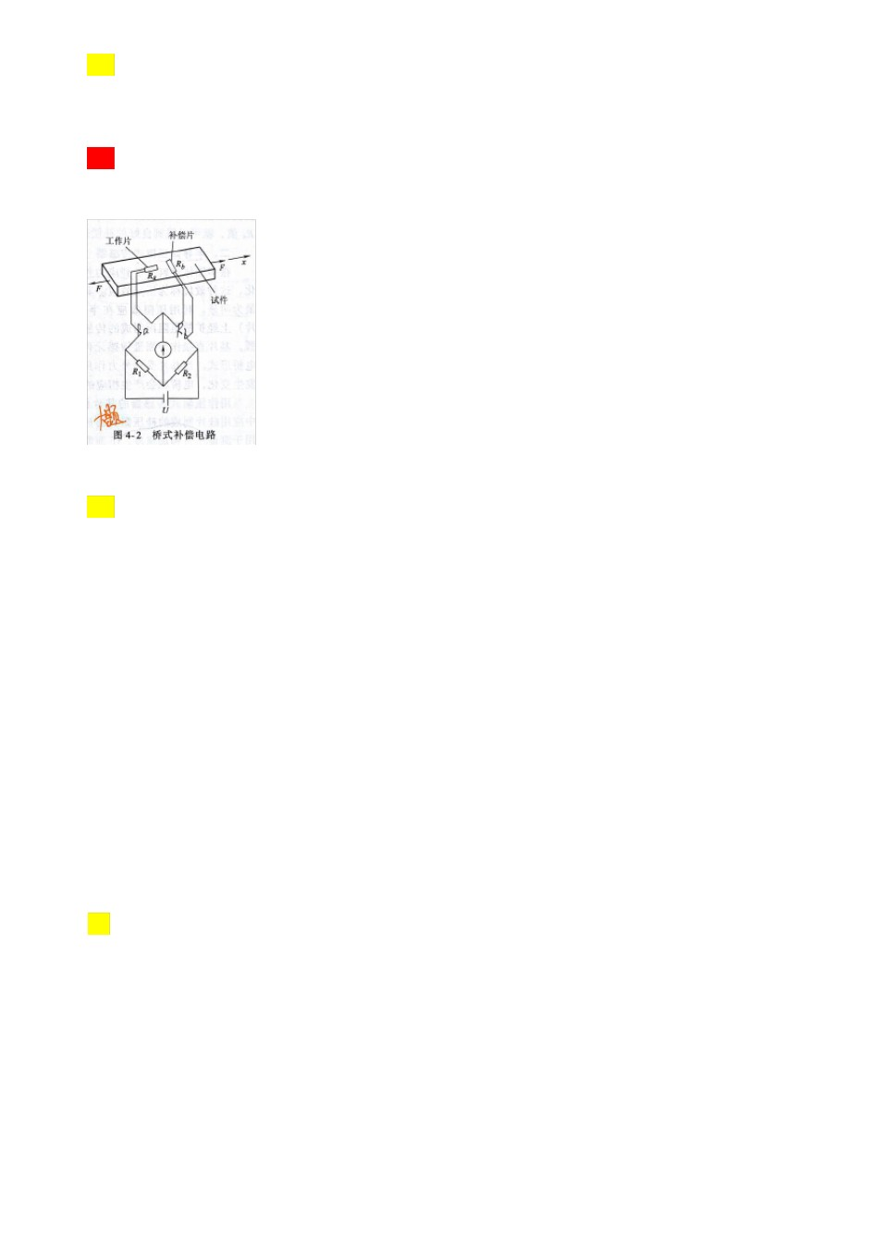

**4.1** 什么是电阻式传感器？它主要分成哪几种？ **P63**

电阻式传感器是：将物理量的变化转换为敏感元件电阻值的变化，再经相应电路处理后，转换为电信号输出。 分为： 1 金属应变式、 2 半导体压阻式、 3 电位计式、 4 气敏式、 5 湿敏式。

# **4.2** 用应变片进行测量时为什么要进行温度补偿？常用的温度补偿方法有哪几种？ **P65**

在实际使用中， 除了应变会导致应变片电阻变化之外，温度变化也会使应变片电阻发生误差， 故需要采取温度补偿措施消除由于 温度变化引起的误差。常用的温度补偿方法有：桥路补偿、应变片自补偿。

# **4.3** 试说明气敏、湿敏电阻传感器的工作原理，并举例说明其特点。 **P67**

气敏传感器）：半导体气敏元件与被测气体接触后，会造成半导体性质的变化，以此特性来检测待测气体的成分的传感器。 分为：电阻式、非电阻式

工作原理：电阻式 -- 当半导体接触气体时，半导体的阻值将发生变化，利用电阻值的变化来测定气体参数。

非电阻式 -- 当 MOS场效应管金属半导体结型二极管接触的气体时， 场效应管的阈值电压及结型二极管的整流特性将随 周围气体状态的不同而不同。

湿敏电阻传感器） ：利用有些材料的电阻值会随空气湿度的变化而变化 的原理制成的传感器。 工作原理：在吸湿元件的吸湿和脱湿过程中，水分子分解出来的 H 的状态发生变化，从而湿敏电阻器件的电阻值随湿气的吸附 与脱附而变化。

# **4.4** 什么是电感式传感器？简述电感式传感器的工作原理。

电感式传感器建立在电磁感应的基础上，是利用线圈自感或互感的变化，把被测物理量转换为线圈电感量变化的传感器。

# **4.5** 什么是电容式传感器？它的变换原理如何？

电容式传感器是把物理量转换为电容量变化的传感器，对于电容器，改变，ｄ和Ａ都会影响到电容量Ｃ，电容式传感器根据这一 定律变换信号。

电容式传感器类型：变极板间隙型电容传感器、变面积型电容传感器、变介电常数型电容传感器。

# **4.7** 分析用于压电传感器的电压放大器与电荷放大器的特点和各自的优缺点。 **P76**

电压放大器：特点 --

优缺点 --1 、不适于测静态信号 2 、低频特性差 3 、高频特性好

电荷放大器：特点 -- 输出电压仅与电荷量、反馈电容量有关，增益 A、电缆分布电容 C的变化不影响其输出。

优缺点 --1 、电缆分布电容对测量灵敏度影响小 2 、与压电传感器连接时，下限频率仅取决于电荷放大器，低频特性好。

# 什么是压电效应？什么是压电元件的电轴、光轴和力轴？

①某些结晶物质，当沿它的某个结晶轴施加力的作用时，内部会出现极化现象，从而在表面形成电荷集结，电荷量与作用力的大 小成正比，这种效应称为压电效应。②垂直于 x 轴的晶体切片可用作压电元件，此时 x 轴称为电轴。垂直于 z 轴切割出的晶片没 有压电效应，称 z 轴为光轴。沿该轴方向受力产生极性相反的电压。

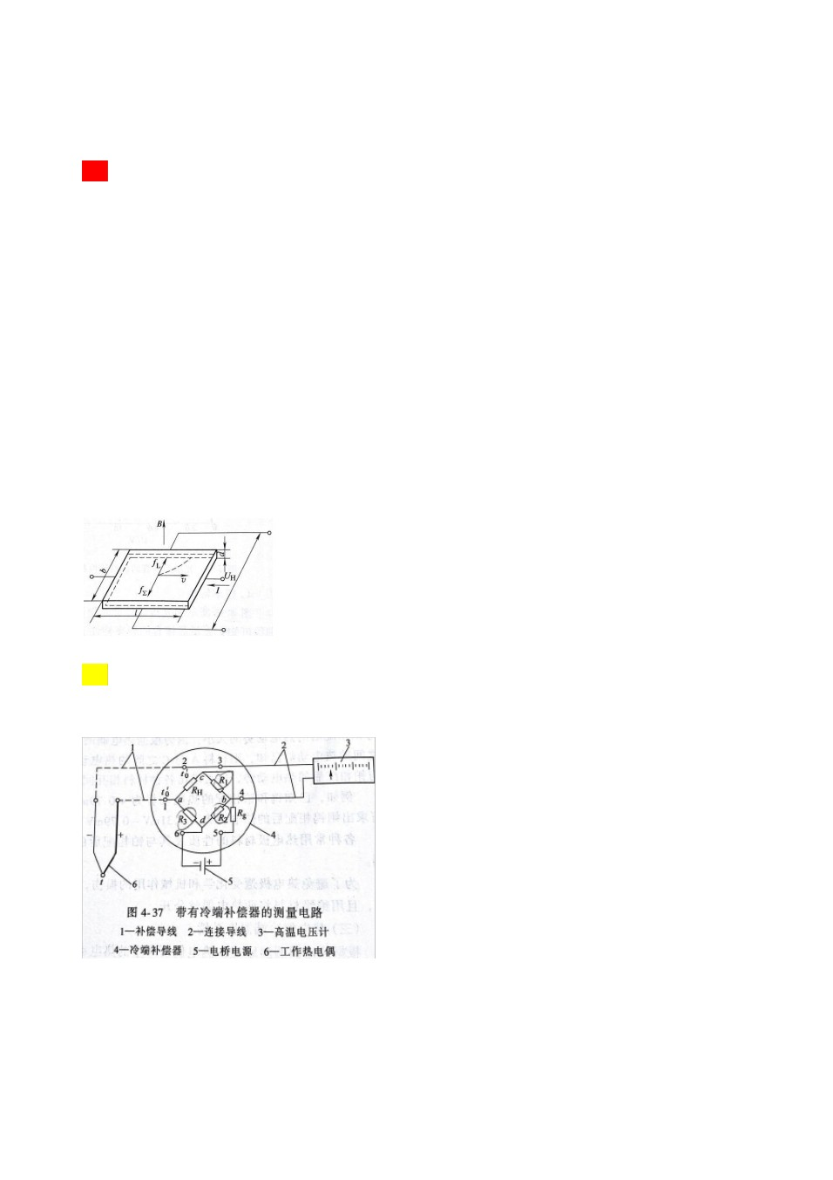

# **4.8** 说明磁电传感器的基本工作原理，它有哪几种结构形式？在使用中各用于测量什么物理量？

磁电式传感器是把被测参数的变化转换为感应电动势的传感器，是以导线在磁场中运动产生电动势的原理为基础。

1、直线运动式用于测量线速度、线位移、线加速度； 2、旋转运动式用于测量角速度、角位移、角加速度。

**4.9** 热电偶有哪几条基本定律？说明他们的使用价值。 **P80**

① 均质材料定律，说明热电偶必须是多种材料组成；

② 中间导体定律，说明插入第三种导体不会使热电偶的热电动势产生变化；

③ 中间温度定律，给出了间接测量热电势的方法；

④ 标准电极定律，可以从几个热电极与标准电极组成热电偶时所产生的热电动势求出这些热电极彼此任意组合时的热电动势。

# 什么是热电效应？热电偶有哪些基本定律？

热电效应：两种不同的导体 A 和 B 组成闭合回路，若两连接点温度 T 和 To 不同，则在回路中就产生热电动势，形成热电流。 热电偶的基本定律：均质材料定律、中间导体定律、中间温度定律、标准电极定律。

# **4.11** 光电效应有哪几种？与之对应的光电元件各有哪些？

① 外光电效应：在光线的作用下能使电子逸出物质表面，光电管、光电倍增管

② 内光电效应：在光线的作用下使物体电阻率改变，光敏电阻

③ 光生伏特效应：在光线的作用下使物体产生一的方向电动势，光电池、光敏晶体管

# **4.12** 什么是霍尔效应？试举两个霍尔传感器在动力机械测量中典型应用的例子。

霍尔效应指在半导体薄片垂直方向上加一磁场，当在薄片的两端有控制电流流过时，在薄 片的另两端会产生一个大小与控制电流和磁感应强度的乘积成正比的电压。霍尔传感器可 用于转速测量、位移测量以及做为接近开关等。

# **5.3** 为什么热电偶要进行冷端温度补偿？冷端温度补偿有哪些方法？ **P81**

由于冷端温度受周围环境温度的影响，难以自行保持为某一定值，因此，为减小测量误差，需对热电偶冷端采取补偿措施，使其 温度恒定。冷端温度补偿方法有： 1 冷端恒温法、 2 冷端补偿器法、 3 冷端温度校正法、 4 补偿导线法。

# **5.5** 辐射式温度计有哪几种。简述各自的工作原理。

① 单色辐射式光学高温计，利用亮度比较取代辐射出射度比较进行测温；

② 全幅射高温计，根据绝对黑体的全幅射定律设计；比色高温计，根据维恩位移定理设计。

# **5.7** 简述红外测温仪和红外热像仪的工作原理。

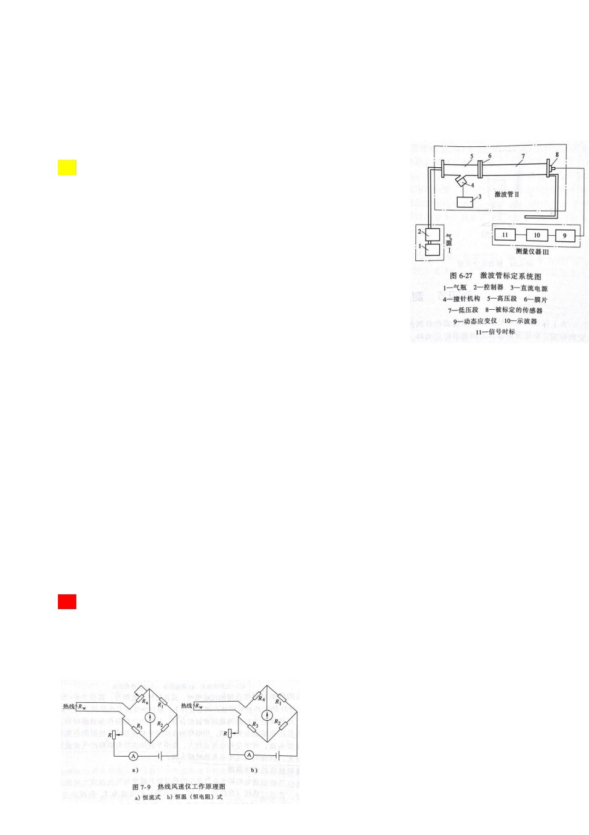

**6.3** 简述压阻式、压电式、电容式压力传感器的结构特点及应用范围。

1、压阻式传感器核心部分是一块圆形膜片，在膜片上应用集成电路成型工艺制成的等值硅电阻构成平衡电桥的四个桥臂，膜片 四周用一硅圆环固定，膜片的两端有两个压力腔，一个是和被测系统相连接的高压腔，另一个是和大气相通的低压腔，膜片两边 出现压力差时，膜片上个点存在应力，四个电阻值发生变化，输出相应电压，用于测量稳定压力； 2、压电式传感器由压电元件 和电压放大器组成， 传感器受到压力后由于压电效应输出微弱的电压，通过放大器放大信号之后输出， 压电片串联则电压灵敏度 较高，并联则电荷灵敏度高，用于测量高频脉动压力； 3、电容式中心感压膜片受压力作用发生形变，从而改变电容，测量电容 变化量即可得到被测压差，用于测量压差。

**6.5** 测压仪表标定有哪几种方法？试述其标定原理。 **P133**

静态标定： 根据静压平衡原理， 利用活塞式压力计、 标准弹簧压力计、液柱式压力计进行 标定。

动态标定：1、输入标准频率及标准幅值的压力信号与传感器输出信号进行比较。 （ 对比法） 如将测压管装在标定风洞上进行标定。

2 、通过激波产生一个阶跃压力信号， 施加于被标定的传感器上， 根据其输出曲 线求得他们的频率响应特性。

# **6.6** 进行动态压力测量时有哪些误差来源？如何减小误差。 可用于动力机械最高压力测量的仪器有哪几种？简述其工作原理。

①机械式最高压力表：测量时，气缸压力通过单向阀进入压力表直接指示压力。②气电式最高压力表：

# 什么叫总压、静压和动压？什么叫不敏感偏流角？不敏感偏流角受哪些因素影响？

①气流熵滞止后的压力叫总压， 又称滞止压力。 运动气流里气体本身的热力学压力， 当感受器在气流中与气流以相同的速度运动 时，感受到的就是气流的静压。总压与静压之差称为动压。②使测量误差为速度头 1%的偏流角 α 作为总压管的不敏感偏流角， 记作 αp。③总压管的形式和马赫数 Ma。

# 常用的总压和静压测量仪器有哪些？各自的特点是什么？ **P129**

①总压用总压管（ L 形总压管、圆柱形总压管、带导流套的总压管、多点总压管、边界层总压管）测量②静压测量在固体壁面外 进行时用壁面静压孔测量。在流场中进行时用静压管测量。静压管（ L 形静压管、圆盘形静压管、带导流管的静压管）

# 测压仪进行静态标定和动态标定时，常用哪些标定设备？

①静态标定：活塞式压力计、标准弹簧压力计、液柱式压力计。②动态标定：对比法、激波管动态标定法。

# 简述皮托管的基本结构和测速原理？皮托管常用什么装置进行标定？

①它由总压探头和静压探头组成，利用流体总压与静压之差，即动压来测量流速，故也称动压管。②校准风洞

# **7.2** 试述热线风速仪的两种基本工作方式，并对比分析其各自的特点。

恒流式 热线风速仪工作过程中保持加热电流不变，热线的表面温度随流体流速而变化，电阻值随之改变，但因热线惯性的影响， 存在灵敏度随被测流体流动变化频率减小而降低，而且会产生相位滞后等缺点。

恒温（恒电阻）式 热线风速仪在工作过程中，通过调节热线两端的电压以保持热线的电阻不变，可以根据电压值的变化，测出热 线电流的变化，进而计算流速，其电桥可实现自平衡。

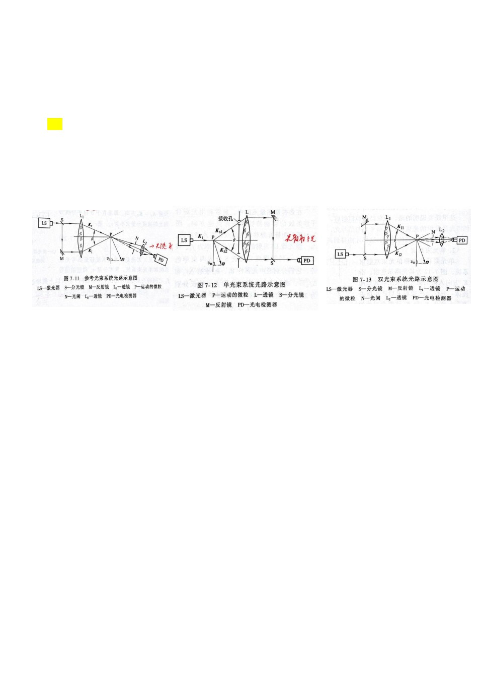

**7.3** 从信号处理、实际应用等角度对比分析 **LDV**三种基本光路系统的特点。 **P150** 多普勒测速

参考光束系统光束经微粒散射后，其强度将大大削弱，因此系统采用 1：9 的比例将光源发射的光束分割成参考光和信号光，使 光电检测器接收到的参考光强度与被散射的信号光强度具有相同量级， 这样才能得到高信噪比和高效率的多普勒信号； 单光束系 统要求两散射光接收孔的孔径适当， 孔径过大过小都会降低测量精度，另外这种系统对光能的利用率很低， 且需要遮蔽周围环境 的光线，目前较少应用；双光束系统多普勒频移与光电检测器的接收方向无关，故得以最广泛应用。

**7.4** 论述 **PIV** 技术的特点，并根据测量原理，比较 **PIV** 与 **LDV**对示踪粒子的要求。

PIV 能够测量整体流场的瞬时速度信息，包括流体流动中的小尺度结构，且对流场无扰动。 LDV要求示踪粒子能够很好地跟随流 体的运动，具有高的散射效率，具有良好的物理化学性质； PIV 则对示踪粒子的种类、粒径、播散量都有具体要求。

# 目前所使用的流量计可归纳为哪几大类型？其特点是什么？

①容积型流量计：测量结果受流动状态的影响较小，精确度较高，适合于测量高粘度、低雷诺数的流体，但不宜用于高温高压和 脏污介质的流量测量。②速度型流量计：这类流量计有着良好的使用性能，可用于高温高压流体测量，且精确度较高；但是，由 于它们以平均流速为测量依据，因此，测量结果受流动条件的影响很大，这对精确测量带来困难。③质量型流量计：这类流量计 以测量与流体质量有关的物理效应为基础

# 节流式流量计的测量原理是什么？

当流体流经管道中急骤收缩的局部截面时， 将产生增速降压的节流现象， 流体的流速越大， 即在相同流通截面积条件下的流量越 大，节流压降也越大。以这种节流现象作为流量测量依据的仪表简称为节流式流量计，由于其输出信号为差压，故也称差压式流

量计。

# 简述转子式流量计的工作原理？

转子流量计也叫浮子流量计，它也是利用流体流动的节流原理进行流量测量的仪表。

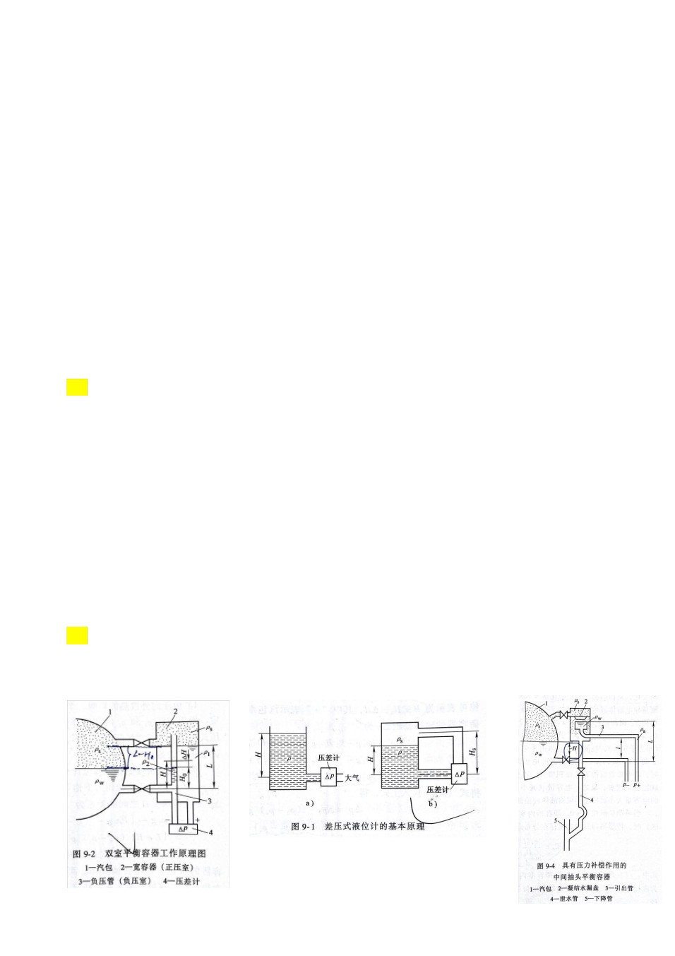

# **8.1** 流量有哪几种表示方式？常用流量测量方法和流量计有哪些？各有什么特点？选用时应考虑 哪些主要因素。

流量可用质量、体积表示。 1 、流量测量方法有通过计量单位时间内被测流体充满或排出某一定容容器 V 的次数计算流量； 2、 通过测量流通截面上的流体流速或与流速有关的各种物理量计算出流量；直接用与质量流量直接有关的原理进行测量； 3、同时 测取流体密度和体积流量， 通过运算推到出质量流量； 4、通过温度压力补偿计算流量的方法。 流量计为： 1、容积型流量计、 2、 速度型流量计、 3、质量型流量计。应根据：用途、工况条件、被测流体的性质、安装条件选择流量计。

# **8.3** 当被测流体的工作参数偏离节流式流量计的设计条件时，应该对测量值进行哪些修正？试设 计一种对密度具有温度压力补偿的流量测量系统。

应进行流量系数、流体膨胀校正系数、流体密度及节流元件开孔直径的修正。

# **8.5** 简述影响涡轮流量计特性的主要因素和使用涡轮流量计时应注意的主要问题。

影响因素：流体粘度、密度、压力、温度、流动状态。 在使用时应注意考虑各个影响因素，并根据影响因素对涡轮流量计进行校正。

# 简述涡轮流量计的工作原理？

当被测流体流经涡轮时，推动涡轮 6 转动，高导磁性的涡轮叶片随之周期性地通过磁电转换器的永久磁铁 4，使磁路的磁阻发生

相应的变化，导致通过感应线圈 3 的磁通量改变，在线圈中产生交变的感应电动势，从而获得交流电脉冲信号的输出。

**8.6** 简述光纤流量计和超声波流量计的工作原理、特点及其发展趋势。 **P172 P174**

光纤压差式流量计：利用光纤传感技术检测节流元件前后压差信号 P 。在节流元件前后分别安装敏感膜片和 Y 形光纤，膜片相 对位移与节流元件前后压差 P 成正比，利用流量方程式求出被测流量。

光纤膜片式流量计： 通过将流量信号转变为膜片上的位移信号， 通过 Y行光纤传感器输出相应的光脉冲信号， 从而得到被测流量。 光纤卡门涡街流量计：利用光纤传感技术测量涡街频率，通过换算得到待测流量。

超声波流量计工作原理： 超声波流量计是基于超声波在介质中的传播速度与该介质的流动速度有关这一现象， 通过测量超声波在 顺流和逆流中的传播速度差求流速，进而换算出流量。

特点： 1）非接触测量，不扰动流体的流动状态，不产生压力损失。 2）不受被测流体物理、化学特性的影响。 3）输出特性呈线 性。

# **9.1** 根据压差式液位计的基本工作原理，说明为什么对于密闭容器内的液位测量，当其中的液体 及其蒸汽的密度变化较大时，不能直接利用图 **9-1b** 和式（ **9-2**）的测量方法。 **P181**

因为压差式液位计的理论 依据是不可压缩流体的静力学原理，不可压缩流体假定流体密度不变，而液体及其蒸汽密度变化较大 时，不可压缩流体假定就失效了， 液位与压差的关系不定， 压差的变化不能完全反映出液位的变化。

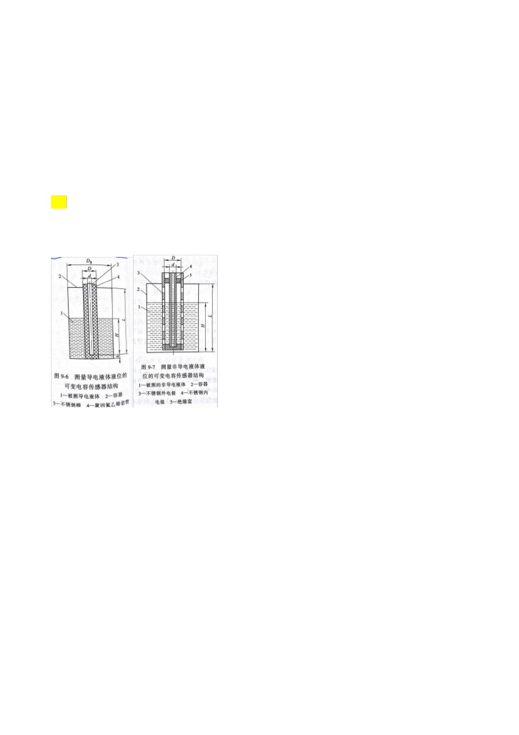

# **9.2** 比较分析用于导电液和非导电液的电容式液位传感器的不同结构， 简述各自的工作原理。 **P184**

1、测量导电液体的电容式液位计主要利用传感器两电极的覆盖面积随被测液体液位的变化而变化，从而引起电容量的改变这种 关系进行液位测量； 2、测量非导电液体的电容式液位传感器主要利用被测液体液位变化时可变电容传感器两电极之间充填介质 的介电常数发生变化，从而引起电容量变化这一特性进行液位测量。

# 简述电阻式液位计的种类、工作原理和特点。

电阻式液位计主要有两类： 一类是电接点液位计， 它根据液体与其蒸气之间导电特性 ( 电阻值 ) 的差异进行液位测量。 适用于变参 数运行工况的液位测量，但是，由于其输出信号是非连续的，因此不能用于液位连续测量；另一类是热电阻液位计，它利用液体 和蒸气对热敏材料传热特性不同而引起热敏电阻变化的现象进行液位测量。

# 常用的接触式转速表有哪几种？各自有什么特点？

（1）按照测速元件与被测速转轴是否接触可以分为接触式和非接触式两大类 . （2）①接触式转速表（离心式转速表、磁性转速 表、电动转速表、定时转速表）接触式转速表构造简单，但它要消耗被测转轴的能量，且精度一般较差，多用于能量损失可以忽 略不计且对精度要求不太高的场合。②非接触式转速表（光电式转速传感器、磁电式转速传速器、霍尔转速传感器）非接触转速

表是当前动力机械测量中最常用的测速仪表，它不消耗被测转轴的转矩，且测量精度高，但结构相对复杂。非接触式转速表的关 键部分是转速传感器，

# **10.1** 非接触式转速表主要有哪几种？各自有什么特点？

①光电式转速传感器：光电式转速传感器是利用光电元件 ( 如光电池、光电管、光敏电阻等 ) 对光的敏感性来测量转速的。

②磁电式转速传速器：与光电式转速传感器相比，磁电式转速传感器结构简单，无需配置专门的电源装置，且脉冲信号不会因转 速过高而减弱，测速范围广，因此使用范围非常广泛。③霍尔转速传感器。

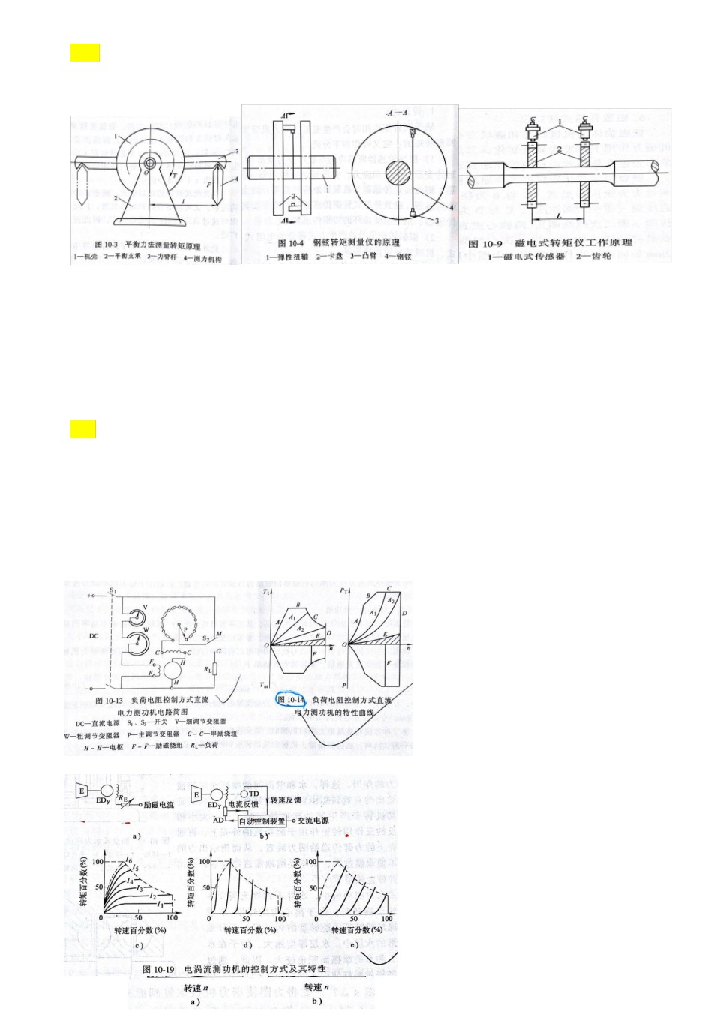

# **10.2** 转矩测量有哪几种方法？各有什么典型测量仪器（同时掌握曲线含义、测绘方法） 。 **P193**

答：转矩测量主要有传递法、平衡力法和能量转换法。典型测量仪器有钢铉转矩测量仪 (P194) 、光电式转矩仪（ P194）、光 学式转矩仪（ P196）、磁电式转矩仪（ P197）、应变式转矩仪（ P197）、磁致伸缩式转矩仪（ P198）

**10.5** 试叙述水力测功机的工作范围，图中各曲线的含义。 （电力、电涡流） **P199**

A 为测功机在最大负荷调节位置时的特性曲线

B 为测功机转子和轴允许的最大转矩下的强度限制线 C为测功机出水温度达到最大允许值时的功率限制线，即测功机能吸收和测量最大功率 D为受离心力负荷或轴承允许转速所限制的最高转速限制线 E为测功机空转时能测量的最小转矩和功率限制线

常用的功率测量方法：根据动力机械的类型和结构形式的不同，功率可用以下两类方法进行测量， 通过电功率测量和通过转矩间 接测量。常用的测功机有：电力测功机、水力测功机和磁粉测功机等。

简述直流电力测功机的基本构成和测量原理。

简述直流电力测功机的控制方法有哪些，各自工作原理和特点是什么？

电涡流测功机的工作原理和特点？

# **10.6** 测功机的选型主要有哪几个依据，请分别介绍。

① 工作范围

② 测量精度

③ 响应速度

④ 工作稳定性

⑤ 低速制动性

# **11.1** 论述色谱分析仪在气体组成部分鉴别和含量测量中的作用、 工作原理以及具体应用时需要注 意的主要问题。

色谱分析仪的原理是被分析的混合物在流动气体或液体（称流动相）的推动下，流经一根装有填充物（称固定相）的管子（称色 谱柱），由于固定相对不同的组分具有不同的吸附能力，因此混合物经过色谱柱之后，各种组分在流动相和固定相中的含量分配 不同， 最终导致从色谱柱流出的时间不同， 从而达到组分分离的目的； 利用色谱分析仪可以对混合物的各种组分进行定性或定量 分析。应用时应注意控制流量、温度，同时注意色谱流程的操作条件有严格的稳定性和一致性要求。

# **11.2** 简述红外分光分析仪和红外不分光分析仪的工作原理和用途特点。

在燃气或排放气体所含主要成分中， 除了同原子的双原子气体外，其他非对称分子气体在红外区都有特定的吸收带 ( 波段 ) ，这种 特定的吸收带对某一种分子是确定的、标准的，依据特定的吸收带，可以鉴别分子的种类，这就是红外光谱分析的基本原理。红 外不分光分析仪用以测量已知组分的含量， 通过测量特定吸收带内待测组分对红外辐射的吸收程度可确定其含量。 红外分析仪要

求被测气体是干燥而清洁的，在分析组分前需要对分析样品进行除湿、除尘处理。对于红外分光分析仪，多组分分析需要一定的 扫描时间，不适用于连续测量。

**11.3** 综述、 **CO**、**C**、**HC**以及 **NO** 等燃烧气体排放组分含量的测量方法。

氧化锆氧量分析仪，利用氧化锆浓差电池形成的氧浓差电动势与氧气含量之间的量值关系进行测量；

CO、 C、HC以及 NO：可采用红外分光分析仪和红外不分光分析仪； N：化学发光法，利用 NO-反应体系的化学发光现象测量。



**11.4** 比较分析吸收式和透光式烟度测量方法的特点。 **P219**

透光法：利用烟气对光的吸收作用，即通过测量光从烟气中的透过度确定烟度； 吸收法：先用滤纸收集一定量的烟气，再通过比较滤纸表面对光的反射率的变化测量烟度。

# **12.2** 从测振基本原理出发，说明位移计和加速度计的主要区别。

位移计 加速度计

**12.3** 测振系统分哪几类，其特点是什么？ **P224**

① 机械测振系统：

② 电子测振系统 ：将被测的振动量通过传感器转换成电量，经放大、处理、变换将振动量显示或记录下来。 特点：灵敏度高、频率范围和动态线性范围宽、便于分析控制。

③ 光学测振系统 ：利用读数显微镜、光杠杆和光干涉、激光多普勒效应，记录并放大振动量或拍摄反映振动全貌的振型。 特点：不受电磁场的干扰、测量精度高、适用于对质量小及不易安装传感器的振动体作非接触精密测量。

**13.1** 简述下列物理量的定义并分辨相互之间的关系：声压 **/** 声压级、声强 **/** 声强级、声功率 **/** 声功 率级、响度 **/** 响度级、计权声级（ **A** 声级、 **B** 声级、 **C** 声级）等。 **P245**

① 声压： 指声波波动引起传播介质压力变化的量值； 声压级： 的单位为分贝，是一个相对于基准的比较指标，用以反映声 音的相对强度。

② 声功率： 单位时间内声源传播的总声能； 声功率级： 声功率的相对大小。

③ 声强： 单位时间内通过与能量传播方向垂直的单位面积的声能为声能流密度，声能流密度在一个周期内的时间平均值； 声 强级： 声强的相对大小。

④ 响度： 是人耳对声音的感受； 响度级： 是根据人耳的听觉特性提出的噪声评定值。

⑤ 计权声级 是指用带有频率计权网络的仪器测得的噪声值。

A 计权网络模拟人耳 40phon 等响度曲线设计，主要衰减人耳不敏感的低频声音，对中频段声音有一定衰减

B 计权网络模拟人耳 70phon 等响曲线设计，仅对低频段声音有一定衰减

C计权网络模拟人耳 100phon 等响度曲线设计，对整个听觉范围内的声音基本上无衰减